Отчет МБОУ «Степноозёрская ООШ» по итогам проведенной школьной акции в рамках Республиканской акции «Поделись улыбкой»
15.09.25 активисты проекта «SаMоSтоятельные дети» - ученики 6-8 класса МБОУ «Степноозёрская ООШ» провели акцию «Поделись улыбкой».
Цель мероприятия: создание позитивной атмосферы среди учащихся, педагогов и родителей школы, формирование культуры доброты и взаимовыручки, воспитание чувства коллективизма и доброжелательности.
Участники мероприятия: учащиеся всех классов, педагоги, жители села
Мероприятие прошло в два этапа:
- Подготовительный этап: Включил информирование участников, подготовку наглядных материалов и агитации, разработку творческих заданий и конкурсов.
- Основной этап: Проходил в стенах школы и на территории посёлка. Во время основного этапа были проведены классные часы, тематические беседы, мастер-классы и игровые мероприятия, направленные на укрепление дружеских связей внутри коллектива. Особое внимание заслужило активное участие школьного волонтёрского отряда «Улыбка». Волонтёры организовали акцию на центральной площади поселка, где раздали прохожим яркие бумажные смайлики с пожеланиями добра и радости. Эта инициатива вызвала живой отклик у жителей села и создала атмосферу дружелюбия и веселья.
Акция способствовала созданию положительного настроя среди детей и подростков, формированию общечеловеческих ценностей и развитию социальной активности ребят.
Таким образом, акция «Поделись улыбкой» достигла поставленных целей и оказала положительное влияние на развитие образовательной среды нашей школы.
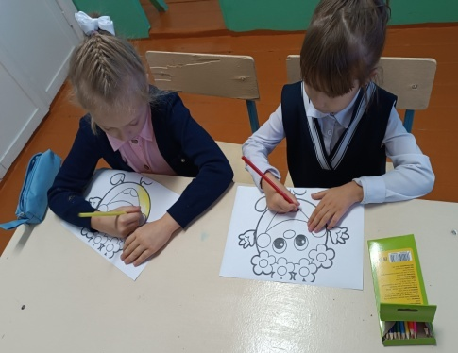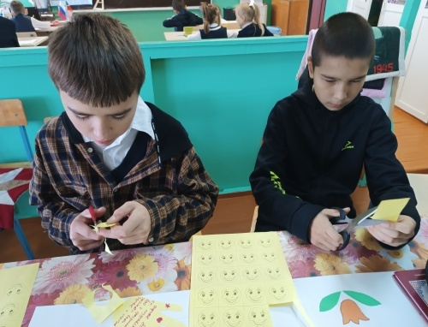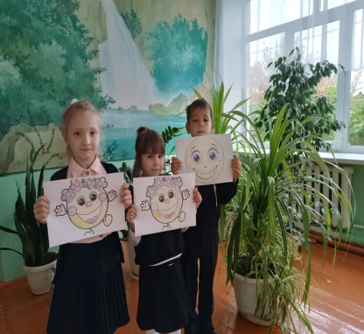
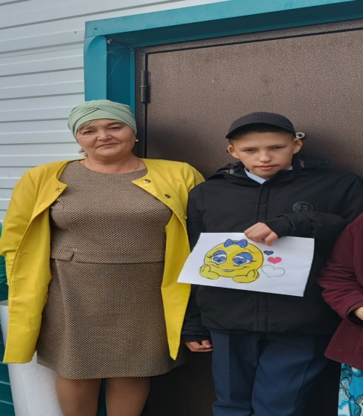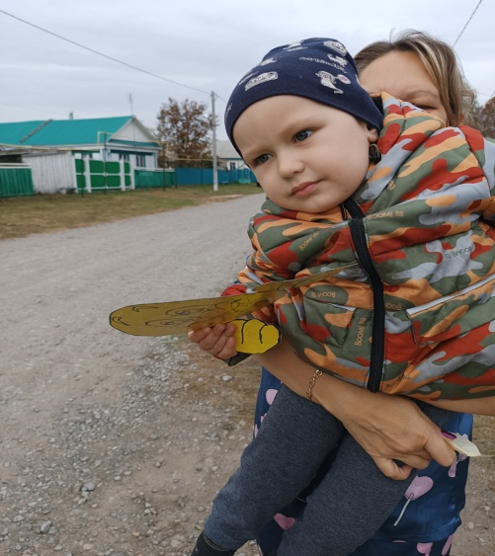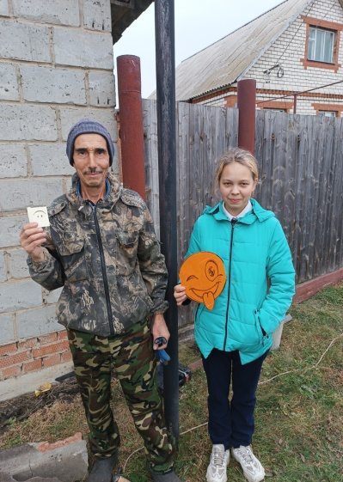

Руководитель кружка : Галиева З.Г(89372910009)

